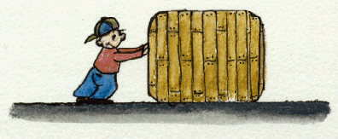
FORZE DI ATTRITO
Adesso studieremo una delle più comuni forze presenti in Natura: l’attrito. E’ esperienza comune che qualsiasi corpo in movimento che è a contatto con un secondo corpo viene rallentato fino eventualmente a fermarsi; inoltre, è evidente che un corpo immobile a contatto con un secondo oggetto rimane immobile anche se viene spinto se la spinta non è sufficientemente forte. Una forza che rallenta un corpo in movimento o che impedisce ad un corpo spinto di muoversi a causa del contatto con un altro corpo si chiama forza di attrito. In altre parole: le forze d'attrito sono tutte quelle forze che si oppongono al movimento relativo di 2 corpi a contatto. La forza d’attrito è perciò una forza resistente di contatto passiva, ovvero che rallenta o impedisce il movimento di un oggetto (resistente), che si genera quando l’oggetto in moto è a contatto con una sostanza (di contatto) e che si genera da sola (passiva).
ATTRITO: OSSERVAZIONE DEI FENOMENI
Per affrontare lo studio dell’attrito la prima cosa da fare è osservare gli oggetti intorno a noi e cercare esempi della forza che vogliamo studiare.
Proviamo a lanciare l’astuccio sul tavolo: dopo un po’, senza che nessuno lo tocchi, esso rallenta fino a fermarsi. Stessa cosa se lanciamo un pallone al suolo: esso rotola per un po’, dopodiché rallenta e si ferma. E cosa accade se facciamo una barchetta di carta, l’appoggiamo sull’acqua e la spingiamo? Essa naviga, naviga…. Sempre più lenta… e poi si immobilizza! E se lasciamo cadere insieme un foglio di carta disteso ed una penna? La penna cade rapidamente al suolo mentre il foglio ondeggia lentamente: non riesce mai a raggiungere la velocità di caduta della penna! In tutti questi casi sembra che una qualche forza abbia rallentato il moto del foglio.
Adesso facciamo un secondo tipo di esperimento: spingiamo via un tavolino che è appoggiato al suolo. Se lo spingo forte esso si muove ma se la mia spinta non è sufficientemente grande… esso rimane immobile, nonostante io lo spinga! Sembra che una qualche forza si opponga alla mia spinta, impedendole di mettere in moto l’oggetto.
Quali altri esempi ti vengono a mente? Prova a pensarci da solo!

L’ATTRITO CAMBIA A SECONDO DEL MEZZO DI CONTATTO
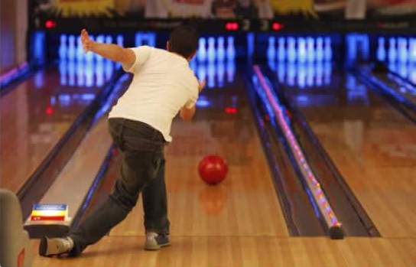
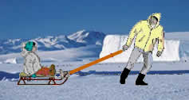
La parola “attrito” ha un significato molto generico: una qualsiasi forza resistente di contatto passiva è una forza di attrito. Ci sono tanti tipi diversi di forze di attrito che sono diverse l’una dall’altra: se lascio cadere un sasso o del polline in aria entrambi subiscono una forza di attrito ma quella del sasso segue leggi del tutto diverse da quella del polline perché il polline è molto più piccolo e leggero di un sasso; l’acqua che scorre dentro una tubatura subisce un attrito che cambia in base alla velocità di scorrimento e alla ruvidezza delle tubature; l’attrito di una moneta che si muove su di un tavolo cambia a seconda se essa rotola o se striscia, ecc. Per comodità si è deciso di dividere l’attrito in tre grandi categorie:
- l’attrito viscoso che si ha quando un oggetto avanza dentro un fluido (gas+liquido)
Figura 1: attrito radente (sopra) ; attrito volvente (centro) ; attrito viscoso (basso)
- l’attrito radente che si ottiene quando un solido si muove strisciando su di un altro solido
- l’attrito volvente che si genera quando un solido rotola su di un altro solido.
Un esempio di ognuno di questi tre attriti è dato in Figura1.

Attrito viscoso
L’attrito viscoso si produce quando un corpo si muove dentro un fluido (liquido+gas). Tutti gli automobilisti sanno per esperienza che, per mantenere costante la velocità dell’automobile all’aumentare della velocità, occorre una maggiore quantità di carburante, poiché aumentano anche le forze di attrito che il motore deve controbilanciare. In generale, la forza di attrito viscoso dipende dalla velocità dell’oggetto in movimento, dal fluido in cui l’oggetto si muove, dalla forma e dalle dimensioni dell’oggetto in movimento che, se scelte con criteri aerodinamici, riducono la resistenza del fluido (testo ripreso da “L’Amaldi 2.0 © Zanichelli 2010”).
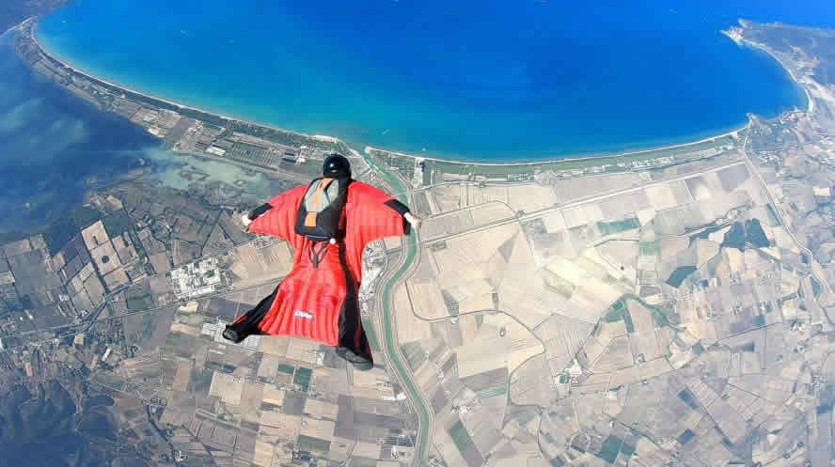
Figura 2: tre esempi di fenomeni dovuti all'attrito viscoso dell'aria
Riguardo all’attrito viscoso, di esempi che stanno sotto gli occhi di tutti ce ne sono tantissimi. Ogni oggetto che si muove a contatto con l’atmosfera subisce l’attrito viscoso dell’aria. Se osservi una foglia mentre cade la vedi scendere dolcemente ondeggiando: quest’ effetto è dovuto all’attrito viscoso dell’aria. Oppure, pensa ad un paracadutista che si lancia dall’aereo da 1km di quota: cosa gli accadrebbe quando tocca il suolo se non ci fosse l’aria a rallentarlo? Inoltre, hai mai visto alla TV qualche immagine di sportivi che si lanciano nel vuoto con una tuta alare? Essi sono in grado di planare per km nel vuoto, trattenuti dal cadere solo dalla forza di attrito dell’aria. E poi: è proprio l’esistenza dell’attrito dell’aria che obbliga a costruire aerei dalla forma stondata in modo da separare l’aria senza doverci sbattere direttamente contro. Come ultimo esempio: le stelle cadenti sono create dall’attrito dell’aria! Infatti, quando un meteorite precipita all'interno dell'atmosfera terrestre, viene riscaldato fino all'incandescenza dall’attrito dell'aria degli strati superiori dell'atmosfera producendo così una scia luminosa.

Per quanto riguarda l’attrito viscoso dell’acqua: è evidente a tutti che camminare con le gambe immerse nel mare è mooolto più faticoso che correre sulla spiaggia. Questo effetto è chiaramente dovuto all’attrito viscoso dell’acqua che agisce come forza resistente. Un canotto lasciato andare senza remare dopo qualche istante si ferma: sicuramente su di esso ha agito la forza viscosa dell’acqua. Così come per gli aerei, la prua della nave è di forma a punta stondata per ridurre l’attrito con l’acqua: forma simile hanno i pesci.
Figura 3

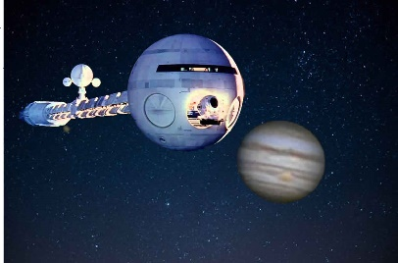
Ed ecco a voi in Figura 4 la foto dell’immaginaria astronave Discovery One presente nel film di fantascienza 2001 Odissea nello Spazio. Guardate la sua forma: è irregolare, ha una prua una grande cavità sul davanti, è piena di cavità e di spigoli vivi: secondo voi è adatta ad affrontare l’attrito viscoso? Ed allora, perché è stata progettata cosi?
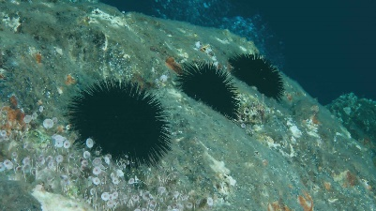
Figura 4
E come ultima cosa: osservate sempre in Figura 4 tre ricci di mare, tutti tondi e pieni di aculei: secondo voi sono in grado di tagliare l’acqua per ridurre l’attrito? E allora, perché hanno questa forma?

Attrito fra solidi: attrito radente e attrito volvente
L’attrito fra due corpi solidi in contatto fra loro è molto comune. La sua importanza dipende dal fatto che esso si genera tutte le volte che avviene un moto vincolato: infatti un oggetto viene vincolato quando è a contatto con un vincolo, il quale è un corpo solido. In altre parole, per vincolare un oggetto è necessario metterlo a contatto con un solido che faccia da vincolo e questo contatto produce l’attrito fra i due solidi. Di esempi di moti vincolati con relativo attrito ce ne sono… a milioni!
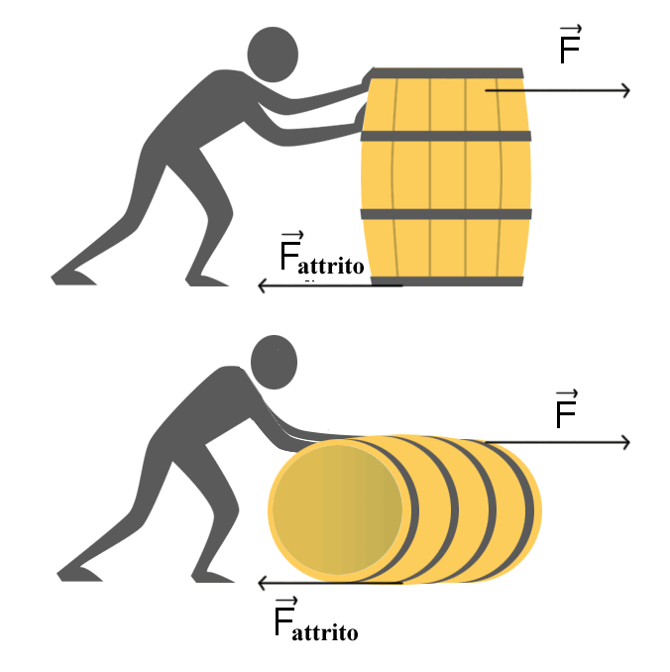
Come già detto, l’attrito fra solidi si divide in attrito radente (quando un corpo striscia su di un altro) e attrito volvente (quando un corpo rotola su di un altro). Due esempi di questi attriti sono mostrati in Figura1: vediamone ora qualcun altro.
Attrito radente: fate scorrere un astuccio sul banco: percepite sicuramente che sull’astuccio, oltre alla forza della vostra mano, agisce anche una forza resistente. Provate a far scorrere un cassetto di legno: sentite che su di esso agisce una forza che si oppone al moto. Fate scivolare una valigia per terra: essa viene rallentata e poi fermata da una forza. Questi sono tre esempi di attrito radente. Quanti altri esempi puoi fare?
Figura 5
Attrito volvente: una bicicletta, un motorino ed un’auto si muovono facendo rotolare le ruote lungo la strada. Una persona sui pattini si sposta grazie al rotolamento delle rotelle. Un pallone lanciato sul campo si sposta rotolando sul terreno. Questi sono esempi di attrito volvente. Quanti altri esempi puoi fare?
Come ultimo, importantissimo esempio pensa ad una qualsiasi macchina: essa è composta da parti meccaniche in movimento in contatto fra loro: perciò si genera sicuramente un attrito fra solidi, radente o volvente a secondo del movimento, che rallenterebbe o addirittura fermerebbe la macchina. Per questo motivo l’attrito fra solidi è uno degli argomenti più importanti da tenere in considerazione durante la progettazione e l’uso di una macchina
In Figura 5 è dato un esempio di attrito radente e uno di attrito volvente: a quale attrito associ i due omini?
Nota che: in classe abbiamo confrontato l’attrito volvente e quello radente applicati sul medesimo oggetto. Quali oggetti abbiamo usato? Cosa abbiamo fatto? Cosa abbiamo visto? Quali conclusioni abbiamo tratto? Cheee?!?! Non ti ricordi più nulla!?!? Cosa facevi a lezioni, giocavi con l’iphone? Corri subito a riguardarti gli appunti, distrattone!

ESISTONO DUE TIPI DI ATTRITO: STATICO E DINAMICO
Attrito Statico: Immagina di voler spostare un tavolo spingendolo: spingi, spingi… ma il tavolo non si muove. Ciò significa che il suolo applica sul tavolo una forza resistente esattamente uguale ma opposta a quella applicata da te. Questa forza resistente impedisce che il tavolo sia messo in movimento: si chiama attrito statico. In pratica, l’attrito statico è una forza equilibrante che annulla la forza che spinge l’oggetto.
Aderenza o forza di primo distacco
L’attrito statico non è infinito: se aumenti sempre di più la tua spinta osservi che da una certa forza in poi il corpo si muove. La forza minima che devi dare ad un oggetto affinché esso inizi a muoversi si chiama forza di primo distacco o Aderenza. In pratica: l’Aderenza rappresenta la minima spinta in Newton capace di mettere in movimento l’oggetto; oppure possiamo dire che l’Aderenza è il massimo valore a cui può giungere l’attrito statico per bloccare il corpo.
Attrito Dinamico: Appena la spinta supera l’Aderenza il corpo inizia a muoversi: se però smetti di spingerlo noti che esso inizia subito a rallentare e se non continui a spingerlo prima o poi si ferma. Questo ci fa capire che sul tavolo agisce una forza resistente che lo rallenta mentre si muove: questa forza si chiama attrito dinamico.

Gli esempi sopra ci fanno capire che l'attrito si manifesta sotto due forme:
- attrito statico: è una forza equilibrante, uguale e opposta alla forza che spinge l’oggetto. Essa impedisce il movimento di un corpo fintanto che la spinta applicata al corpo non supera una certa soglia (forza di primo distacco o Aderenza). L’attrito statico si indica con Fs mentre il valore dell’Aderenza si indica con Fs,max.
- attrito dinamico: è la resistenza che si contrappone al movimento di un corpo, rallentandolo e eventualmente fermarlo. L’attrito dinamico si indica con F_{D}. La forza d'attrito dinamico è presente quando un corpo è in movimento ed è sempre diretta in verso contrario al moto (cioè opposta alla velocità).
Uno schema che descrive l’effetto dell’attrito statico e di quello dinamico è mostrato in Figura 6.
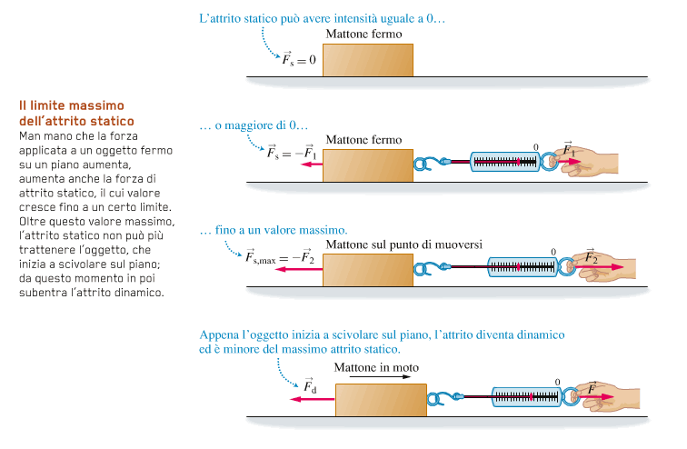
Figura 6

ATTRITO: MISURE E ANALISI MATEMATICA
La sola osservazione non è però sufficiente per ottenere le leggi che governano l’attrito: bisogna fare qualcos’altro. In un Video (link “Esperimento Attrito Statico” abbiamo visto eseguire esperimenti sull’attrito radente statico. Quali esperimenti sono stati eseguiti? Con quali strumenti? Quali risultati sono stati ottenuti? Riguardati il Video se non te lo ricordi!
Attrito statico radente (Aderenza) e coefficiente di aderenza (μ_{S})
Gli esperimenti eseguiti nel Video riguardo all’attrito radente sono stati fatti anche in altri Laboratori: i risultati ottenuti hanno verificato sperimentalmente che l’Aderenza è, con buona approssimazione, direttamente proporzionale alla forza premente F⊥ del corpo spinto. Noi stessi abbiamo eseguito un semplice esperimento in classe dove abbiamo mostrato che, con buona approssimazione, Aderenza e Forza premente sono direttamente proporzionali (il loro grafico, plottato con Excel, era praticamente una retta):
Aderenza α F⊥ → Aderenza = μ_{S}⋅F⊥ (1)
Questo significa che se raddoppiamo (triplichiamo) la forza premente F⊥ anche l’Aderenza raddoppia (triplica). Il coef. μ_{S} prende il nome di coefficiente di attrito statico o di aderenza ed è la costante di proporzionalità fra l’Aderenza e la Forza premente (F⊥).
Da queste considerazioni risulta facile trovare una possibile procedura per misurare il coefficiente di aderenza. In classe abbiamo misurato con un dinamometro la forza di primo distacco mentre con la bilancia abbiamo misurato la massa premente (e di conseguenza abbiamo calcolato il peso, cioè la forza premente F⊥) e abbiamo ricavato il coefficiente d'aderenza dal seguente rapporto: μ_{S} = Aderenza/F⊥. Essendo il coefficiente μ_{S} dato dal rapporto tra due forze, ossia tra due grandezze omogenee, il coefficiente di attrito statico è un numero puro (senza alcuna unità di misura).
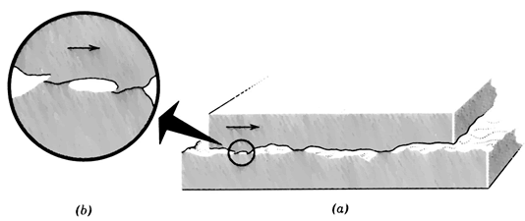
Sull’attrito statico c’è un altro esperimento molto interessante: proviamo a mettere un mattone dritto sulla faccia più piccola, in modo che l’area della superficie di contatto con il tavolo sia minore. Se quest’area più piccola è la metà di quella precedente, la forza di attrito si dimezza? No, la forza di attrito rimane essenzialmente la stessa, indipendentemente dall’area della superficie di contatto.
In conclusione, il coefficiente di aderenza μ_{S} varia soltanto a seconda delle caratteristiche delle superfici a contatto (ma non dall’area della superficie, come già detto sopra).
A livello microscopico la forza d'attrito statico è dovuta al fatto che le superfici a contatto non sono mai perfettamente lisce ma presentano delle irregolarità e delle rugosità che costituiscono un ostacolo per il movimento (Figura 7). Maggiori sono queste irregolarità maggiore sarà il coefficiente di aderenza.
Figura 7: Due superfici a contatto (a), per quanto levigate, mostrano sempre delle aspe-rità che si incastrano una nell'altra (zoom in b)
Effetto dell’Aderenza: alcuni esempi
Per riuscire a mettere in movimento un corpo dobbiamo riuscire a vincere preliminarmente la forza d'attrito statico, ossia dobbiamo riuscire ad applicare una forza F₀ maggiore dell’Aderenza. Se invece la forza F₀ è minore dell’Aderenza allora la forza d'attrito statico è esattamente uguale ed opposta alla forza attiva F₀ e il corpo rimane immobile. Schematizziamo questo discorso:
- F₀ < Aderenza: l’attrito statico riesce a pareggiare F₀ e sul corpo agisce una forza di attrito statico (Fs) esattamente opposta a F₀, cosicché la forza totale agente sul corpo (Ftot) è nulla e il corpo rimane immobile:
Fs = -F₀ ; Ftot = F₀ + Fs = F₀ + (-F₀) = 0 (il “+” è algebrico)
- F₀ > Aderenza: l’attrito statico non riesce a raggiungere il valore per pareggiare F₀ cosicché il corpo viene messo in movimento da F₀.
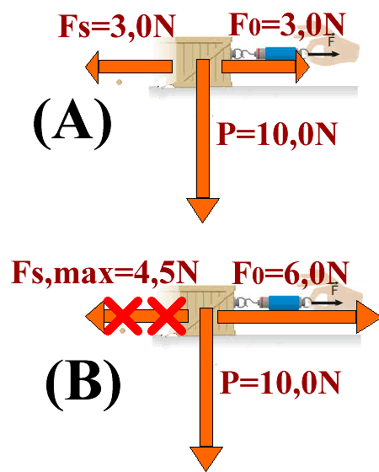
Facciamo un esempio: supponiamo di appoggiare una scatolina di peso P=10,0N su di un tavolo e di sapere che il coef. di attrito statico è μ_{S}=0,45. Spingo la scatolina con una forza F₀ = 3,0N: riesco a spostarla?
Calcolo l’Aderenza (Fs,max): Fs,max = μ_{S}∙F⊥. In questo caso F⊥ = P = 10,0N → Fs,max = 0,45∙10N = 4,5N
Confronto F₀ con Fs,max: F₀ = 3,0N < Fs,max → la scatolina non si sposta: l’attrito riesce a pareggiare F₀ spingendo in verso opposto (Fs = -F₀) cosicché Ftot = F₀ + Fs = 0 (Figura 8A)
Adesso aumento la spinta e applico alla scatolina una forza F₀ = 6,0N.
Fs,max = 4,5N (il valore dell’Aderenza non cambia)
F₀ = 6,0N > Fs,max → la scatolina inizia a spostarsi: l’attrito non riesce a pareggiare F₀ cosicché io sono in grado di spingere la scatolina (Figura 8B)
Figura 8
Attrito dinamico radente
Una volta che siamo riusciti a mettere in movimento un oggetto spingendolo con una forza iniziale maggiore dell’Aderenza, la forza d'attrito non scompare dal momento che non possiamo pensare di aver eliminato del tutto le irregolarità tra le superfici a contatto. Permane una forza d'attrito dinamica (F_{D}) che è sempre opposta al movimento cosicché l’oggetto inizia a rallentare fino ad eventualmente fermarsi: gli esperimenti eseguiti su tale forza nei vari Laboratori hanno verificato che F_{D} è, con buona approssimazione, proporzionale alla forza premente del corpo in movimento:
F_{D} α F⊥ → F_{D} = μ_{d} · F⊥ (2)
Ciò significa che se raddoppiamo (triplichiamo) la forza premente F⊥ anche l’attrito dinamico raddoppia (triplica). Il coefficiente μ_{d} prende il nome di coefficiente di attrito dinamico ed è la costante di proporzionalità fra l’attrito dinamico (F_{D}) e la Forza premente (F⊥). Così come μ_{S}, anche il coefficiente dinamico μ_{D} è un numero puro.
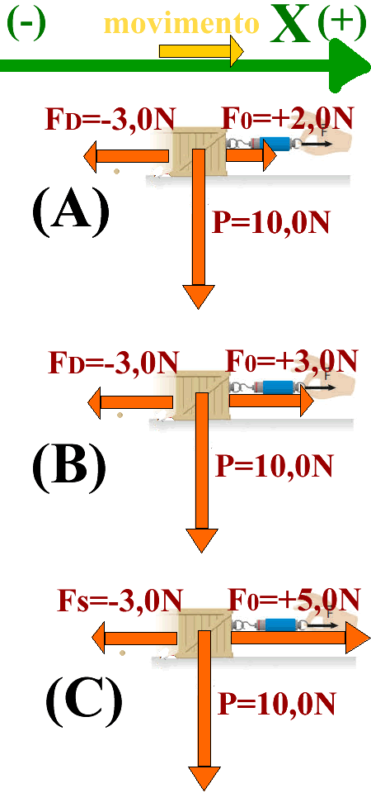
Empiricamente, risulta che anche l’attrito dinamico non dipende dall’area della superficie di contatto; inoltre esso non dipende nemmeno dalla velocità di scorrimento, almeno entro certi limiti. Infatti, supponiamo di tirare un mattone con una velocità V₀, poi con una velocità 2V₀. Quale forza misuriamo in questo caso? Otteniamo che la forza di attrito dinamico è con buona approssimazione la stessa nei due casi e certamente non raddoppia se raddoppiamo la velocità.
In conclusione, così come per l’attrito statico, il coefficiente dinamico μ_{d} dipende solo dalle caratteristiche delle superfici a contatto.
Effetto dell’attrito dinamico radente: alcuni esempi
Come già detto sopra F_{D} è sempre opposta al movimento e perciò rallenta un oggetto in movimento. Supponiamo di voler accelerare l’oggetto spingendolo con una forza F₀: cosa accadrà?
F₀ > F_{D} (in modulo). Se F₀ > F_{D} (in modulo) la spinta data alla scatolina nel verso del movimento supera quella dell’attrito e il corpo accelera.

F₀ < F_{D} (in modulo). Se invece F₀ < F_{D} (in modulo) la spinta data alla scatolina nel verso del movimento non riesce a pareggiare l’attrito e il corpo rallenta.

F₀ = F_{D} (in modulo). Se vogliamo che l’oggetto si sposti con velocità costante, cioè senza rallentare né accelerare, dobbiamo applicare una forza F₀ uguale e opposta a F_{D} che annulli l’effetto di F_{D}: cioè deve essere F₀ = F_{D} (in modulo). In questo caso la forza totale applicata sull’oggetto (F_{TOT}) è nulla e il corpo si muove con velocità costante.
Figura 9
Facciamo un esempio: supponiamo di aver lanciato una scatolina di peso P=10,0N su di un tavolo e di sapere che il coef. di attrito dinamico è μ_{S}=0,30. La scatolina si muove verso destra: spingo la scatolina con una forza F₀ = 2,0N diretta a destra: la scatolina rallenta, accelera o si muove con velocità costante?
Disegno il SdR: retta orizzontale, (+) a destra, vedi Figura9.
Calcolo l’attrito dinamico (F_{D}): F_{D} = μ_{D}∙F⊥. In questo caso F⊥ = P = 10,0N → F_{D} = 0,3∙10N = 3,0N (in modulo). F_{D} è diretta opposta al movimento e perciò è diretta verso sinistra →
F_{D} = -3,0N$\hat{x}$. In questo caso F₀ < F_{D} (in modulo)
Calcolo Ftot: F_{TOT} = F_{D} + F₀ = -3,0N + 2,0N = -1,0N$\hat{x}$ la forza agente sulla scatolina è diretta nel verso (-), cioè nel verso opposto al movimento: la scatolina rallenta (Figura 9A).

Adesso aumento la spinta e applico alla scatolina una forza F₀ = 5,0N diretta a destra.
F_{D}= -3,0N$\hat{x}$ (il valore dell’attrito dinamico non cambia). In questo caso F₀ > F_{D} (in modulo)
F_{TOT} = F_{D} + F₀ = -3,0N + 5,0N = 2,0N$\hat{x}$ → la forza agente sulla scatolina è diretta nel verso (+), cioè nel verso concorde al movimento: la scatolina accelera (Figura 9C).

E se avessi applicato una forza F₀ esattamente uguale e opposta a F_{D} (F₀=+3,0N$\hat{x}$)?
F_{TOT} = F_{D} + F₀ = -3,0N + 3,0N = 0N la scatolina non accelera né rallenta ma si muove con velocità costante (Figura 9B).

Anche la forza d'attrito dinamico è dovuta al fatto che le superfici a contatto non sono mai perfettamente lisce ma presentano delle irregolarità e delle rugosità che costituiscono un ostacolo per il movimento (Figura 7). Maggiori sono queste irregolarità più grande è il coef. di attrito dinamico μ_{d}.

TABELLA DEI COEFFICIENTI DI ATTRITO
Per fissare le idee, riportiamo nella seguente Tabella i valori medi dei coefficienti di attrito statico e dinamico per una serie di superfici a contatto:
Materiale | Coefficiente Statico  Radente | Coefficiente Dinamico Radente
Acciaio su acciaio | 0.74 | 0.57
Acciaio su acciaio lubrificato | 0.11 | 0.05
Alluminio su acciaio | 0.61 | 0.47
Rame su acciaio | 0.53 | 0.36
Ottone su acciaio | 0.51 | 0.44
Vetro su vetro | 0.94 | 0.40
Rame su vetro | 0.68 | 0.53
Teflon su teflon | 0.04 | 0.04
Gomma su cemento asciutto | 0.65 | 0.5
Gomma su cemento bagnato | 0.4 | 0.35
Gomma su ghiaccio asciutto | 0.2 | 0.15
Gomma su ghiaccio bagnato | 0.1 | 0.08

Testo ripreso anche dai siti: “http://www.oilproject.org/lezione/fisica-forza-attrito-statico-dinamico-radente-ceofficiente-tipi-contatto-7970.html”;
“http://digilander.libero.it/danilo.mauro/temi/attrito.html”
Un secondo punto di vista sulle forze di attrito lo puoi trovare su questo link:
( https://it.openprof.com/wb/forze_di_attrito?ch=565 )-
SEMPLICI PROBLEMI CON L’ATTRITO
Quesito1: Una valigia con massa pari a 1500g è appoggiato su un pavimento orizzontale. Il coefficiente d’attrito statico è μs = 0,50 e il coefficiente d’attrito dinamico è μd = 0,30. Qual è la minima forza necessaria a mettere in moto la valigia? [7,35N]. Riesco a spostare la valigia se le applico una forza di 4N? [No] E se le applico una forza di 9N? [Sì]

Quesito2: Per mettere in movimento un parallelepipedo di massa 3 kg posto su un piano orizzontale è necessario applicare una forza pari a 13 N. Sopra il parallelepipedo viene posto un ulteriore carico di 15 N. Qual è la forza che dobbiamo applicare per mettere in movimento il corpo? Il risultato cambia se appoggiamo il parallelepipedo sulla sua faccia di area minore? [20N , no]
(quesito ripreso dal sito http://digilander.libero.it/danilo.mauro/temi/attrito2.html)

Quesito3: Un oggetto con massa pari a 2500g è appoggiato su un pavimento orizzontale. Il coefficiente d’attrito statico è μs = 0,80 e il coefficiente d’attrito dinamico è μd = 0,60. Determinare la forza d’attrito statico o dinamico (Fs o F_{D}) che agisce sulla scatola se le viene applicata una forza orizzontale F_{A} d’intensità:
F_{A}=0 ; b) F_{A}=10N ; c) F_{A}=15N ; d) F_{A}=18N ; e) F_{A}=40N.
[in modulo: a) Fs = 0N ; b) Fs = 10N ; c) Fs = 15N ; d) Fs = 18N ; e) F_{D} = 14,7N]

Calcola poi la forza totale agente sulla scatolina
[a), b), c), d) Ftot = 0N ; e) Ftot = 25,3N (in modulo)].

(quesito ripreso dal sito:
http://www.unite.it/UniTE/Engine/RAServeFile.php/f/File_Prof/BATTISTA_1444/Esercizi_Biofisica.pdf)

Quesito4: una scatolina di ottone di volume 500cm³ e peso specifico Ps = 85,6N/dm³ viene fatta strisciare su di una superficie di acciaio e viene spinta nella direzione del moto con una forza F₀. Dì se la scatolina accelera, decelera o si muove a velocità costante nel caso in cui: a) F₀ = 10,0N ; b) F₀ = 15N ; c) F₀ = 20N. Trova il coefficiente di attrito adatto al problema nella Tabella a pagina precedente.
[a) , b) decelera ; c) accelera]
Quale dovrebbe essere il valore del modulo di F₀ affinché la scatolina si sposti con velocità costante?
[F₀ = 18,8N]
Se volessi applicare la forza F₀ = 18,8N con una molla di costante elastica K = 12,0N/cm, di quanto dovrei allungare la molla? [ΔL = 1,57cm]

SOLUZIONI
Quesito 1a: il valore della minima forza necessaria a mettere in moto la valigia è l’Aderenza = μ_{S}⋅F⊥ → Aderenza = 0,5⋅(1,5kg⋅9,8N/kg) = 5,51N. Perciò, se gli applico una forza di 4N il corpo non si sposta; con una forza di 6N riesco a muoverlo.
Quesito 1b: la valigia è in movimento e perciò su di essa agisce la forza di attrito dinamico F_{D}=μd⋅F⊥ → F_{D} = 0,30⋅(1,5kg⋅9,8N/kg) = 4,41N.

Quesito 2: Per prima cosa a una massa m = 3 kg corrisponde una forza-peso pari a F_{P} = F⊥ = 29,4N. La forza di Aderenza è 13N = μ_{s}·F⊥. Possiamo ricavarci facilmente il coefficiente di attrito statico μ_{s} = Aderenza/F⊥ → μ_{S}=13 N/29,4 N=0,44
Quando aggiungiamo il carico di 15 N il peso totale diventa F_{P} = F⊥ = (29,4 + 15) N = 44,4 N. Di conseguenza l’Aderenza = μ_{s}·F⊥ = 0,44 · 44,4 N = 20 N.
La forza d'attrito dipende unicamente dal peso dell'oggetto. Pertanto è del tutto ininfluente su quale faccia appoggiamo il parallelepipedo: la forza-peso rimane la stessa e anche la forza di primo distacco non cambia. Provare (con un dinamometro) per credere!
Quesito 3: F⊥ = m⋅g = 24,5 N → Aderenza = μs⋅F⊥ = 0,80⋅(2,5kg⋅9,8N/kg) = 19,6N.
- Non essendo applicata alcuna forza il corpo non viene spinto e perciò non c’è alcuna forza di attrito statico: Fs = 0N.
- La forza di attrito statico (Aderenza) si opporrà a qualsiasi forza venga applicata fino a un massimo di 19,6N. La forza applicata è F_{A} = 10N < Aderenza, perciò la scatola non si muoverà: l’attrito statico è opposto alla forza spingente (cioè opposto a F_{A}) e perciò Fs = 10N (in modulo).
- Una forza di 15N non è sufficiente a muovere la scatola, perciò Fs = 15N (in modulo).
- Anche la forza di 18N non è sufficiente a spostare la scatola! Fs=18N (in modulo).
- Una forza di 40N metterà in movimento la scatola, poiché supera il massimo della fora di attrito statico. L’oggetto inizia a muoversi e l’attrito diventa dinamico di intensità F_{D}=μd⋅F⊥=14,7N. La risultante delle forze applicate adesso alla scatola ha un’intensità F_{TOT}=40N-14,7N = 25,3N (in modulo)

Quesito4: Bisogna vedere se F₀ è maggiore di F_{D} (in questo caso la spinta di F₀ supera l’attrito dinamico e la scatolina accelera) o se F₀ è minore di F_{D} (in questo secondo caso F₀ non riesce a pareggiare l’attrito dinamico e la scatolina decelera).
Calcoliamo F_{D} = μ_{D}∙F⊥ ; F⊥ = Peso = Ps∙V = 85,6N/dm³∙500cm³∙0,500dm³ = 42,8N.
μ_{D} = 0,44 (lo si legge dalla Tabella) → F_{D} = 0,44∙42,8N = 18,8N Perciò: nei casi a) e b) F₀ < F_{D} (in modulo) → la scatolina decelera ; nel caso c) F₀ > F_{D} → la scatolina accelera.
Affinché la scatolina si muova a velocità costante essa deve essere spinta con una forza F₀ uguale ed opposta a F_{D} → F₀ = 18,8N (in modulo).

Per calcolare l’allungamento della molla (ΔL) devo usare la formula delle molle: Fm = K∙ΔL (in modulo) → ΔL = Fm/K. Sostituendo i valori: ΔL = (18,8N)/(12,0N/cm) = 1,57cm.

